Татарстан Республикасы Минзәлә муниципаль районы
ГБМБУ “ Тауасты Байлар төп белем бирү мәктәбе”

Фәнни-эзләнү эше

Тема: «Буыннар чылбыры өзелмәсен»

Эшне башкарды:Хәмидуллина Миләүшә
Марс кызы, 9 нчы сыйныф укучысы
Җитәкче :Вәҗиева Илсөяр Фәрит кызы

Эчтәлек

I. Кереш.............................................................................................2 бит
II. Төп өлеш.
1. Тарихтан бер сәхифә...............................................................3 бит
2. Гаиләмнең гореф-гадәтләре ...................................................4-5 бит
3. Буыннар чылбыры өзелмәс.....................................................6 бит
III. Йомгаклау...............................................................................7 бит
Кулланылган әдәбият исемлеге....................................................8бит
Кушымта........................................................................................9-10 бит

- Кереш өлеш
Хәтерләүдән курыкма син!
Үткәннәрне онытма син!
Бел син ерак бабаларның
Ничек итеп көн иткәнен,
Ни иккәнен,ни чәчкәнен,
Нинди уйлар,нинди моңнар
Безгә калдырып киткәнен.
Җирдәге бөтен тереклекнең чишмә башы, чыганагы бар.Кешенең дә шундый чишмәсе бармы ? Мөгаен , бардыр . Шулай булмаса , әтием күпләрне таң калдырган осталыкны, сәләтне кайдан алыр иде соң?
Кеше өчен чишмә башы-аның ата-бабасы нигезе, гаиләсе, гаиләсеннән калган гореф-гадәтләредер, минемчә. Буыннар чылбырын өзмичә, һәр буын, гаилә тарихына үзеннән өлеш кертеп, үткәннәр белән киләчәк буын арасында арадашчы ролен оста башкарса, нәселнең киләчәге өметле булачак, гаиләләрнең “кендек җепләре” өзелмәячәк. Мин дә, шушы зур миссияне үз өстемә алып , гомерләрен халкыбызның күңел бизәкләрен киләчәк буыннарга мирас итеп калдыру эшенә багышлаган, миндә дә бу һөнәргә мәхәббәт уяткан әби-бабаларыма , хәзерге көндә дә бу һөнәргә тугры булган туганнарыма, әти-әниемә ихтирамымны белдереп, гаиләбез һәм аның тиңсез хәзинә булган гореф-гадәтләре турындагы язмамны сезгә җиткерергә булдым.
Максатым : нәселебезнең тормыш-көнкүрешен, гореф-гадәтләрен, йолаларын җентекләп өйрәнү, әби-бабаларыбыздан калган мирасны киләчәк буыннарга түкми –чәчми җиткерү, гаиләбезгә булган ихтирамымны белдерү.
II . Төп өлеш
1. Тарихтан бер сәхифә
Һәр нигезнең, һәр авылның,
Һәр каланың үткәне бар...
Гыйбрәт алырлык мирасның
Калганы бар, киткәне бар...
Безнең һәрберебезнең газиз туган йорты, нигезе урнашкан кадерле туган авылы бар . Авылым турында кыскача гына белешмә биреп китмәсәм, эшемә хилафлык килер дип исәплим, чөнки кешенең шәхес буларак формалашуында, аның үсешендә беренче адымнарын ясаган туган җире, аның табигате гаять зур роль уйный, аның киләчәген билгели, зур эшләргә рухландыра.
Мин матурлыгы һәм гүзәллеге белән халкыбыз җырларына кергән Ык елгасы буена сыенып утырган , сихри табигатьле Тауасты Байлар авылында дөньяга килгәнмен. Авыл тарихын 50 елга якын өйрәнүче Әбүзәр ага Гыйльфанов әйтүенчә, торак пунктка нигез 1851 елда салынган. Уфа губернасы Минзәлә өязе Иске Байлар авылыннан 5 тамырдан чыккан 31 хуҗалык яңа урынга күчеп яши башлаган. Нәсел шәҗәрәбез дә менә шул авылның туфрагына нигез салган 5 тамырның берсеннән – Баян бабайдан башланып китә. Бу нәселне дәвам иттерүчеләрнең шәҗәрәләрен китап битләренә яза калсаң, калын бер том булыр иде. Баян бабайның улы Кадыйрдан туган оныгы Мәрдән, Мәрдәнның Гата исемле улыннан туган оныкларының (Маһиянгали, Фатима, Әхмәтгали, Нәҗип, Габдрахман, Мөҗип, Рәшит, Хатип) кайсын гына алсаң да, ерак бабаларымның көнне төнгә ялгап армый-талмый эшләүләрен, итек басу, тегү, балта белән агач эшкәртү кебек һәнәрчелек белән көн күрүләрен, үз куллары белән матурлык тудыруларын күрергә мөмкин. Билгеле, моңа Ык буеның искиткеч гүзәл һәм бай табигате тәэсир итми калмагандыр.
2. Гаиләмнең гореф-гадәтләре
Ерак бабайлардан килгән тамга,
Безнең тамга –нәсел тамгабыз...
Әткәемә килеп ирешкән ул...
Нәсел тере! Исән калганбыз!
Зөлфәт
Һәркемнең үз йөзе дигәндәй,безнең гаиләнең дә үз сыйфатлары, яшәү девизы, гореф-гадәтләре бар. Безнең гаиләне “алтын куллар гаиләсе “дип атар идем мин. Гаиләбезнең туграсында да мин шул алтын кулларны сурәтләдем. Бриллиантка тиң һөнәрчелек нәселебезнең нигезен тәшкил итә. Ул, буыннан буынга күчеп, бүген дә гаиләнең яраткан шөгыле, күңел көзгесе булып тора.
Сак кына карт әбиемнең сандыгын ачам. Андагы күз явын алырлык кул эшләренә мөкиббән китеп карап торам. Менә кайда икән ул милләтемнең пакьлеге, керсез күңеле,чишмә суыдай саф уйлары,ничә еллар буена үз йөзен югалтмаган мирасы, күңел байлыгы. Боларның барысын да әби-бабаларымның алтын куллары тудырган булуы минем күңелемдә чиксез горурлык хисе уята.Ерак тарихтан әйләнеп кайтып ,гаиләмнең бугенгесенә күз салам. Ходайга мең шөкер, рухи хәзинәбез бүген дә исән-сау икән бит, аның дәвамчылары бар икән , “нәсел тамгабыз”югалмаган дип куанып куям.
Май чүлмәге тышыннан билгеле булган кебек, әбием белән бабам яшәгән йорт-кура, ихата чисталыгы, һәр эшнең җиренә җиткерелеп башкарылуы белән аерылып тора. Монда һәр нәрсә йөрәк җылысын биреп, зәвык белән эшләнгән. Бабам, Хәмидуллин Рафаел Мослах улы , йорт өчен бар кирәк-яракны да үз куллары белән булдырырга тырышкан. Кая гына карасаң да, аның көчле, агачка җан иңдерүче куллары хезмәтен күрәсең. Өстәл, урындык, шкаф, ихатадагы төзелеш корылмалары...Бабамда кул эшләренә һәвәслекне замана ихтыяҗлары тудырган булса (элек хәзерге сыман кибет киштәләре мул товардан сыгылып тормаган), әтиемә ул мирас булып күчкән. Сынлы сәнгатькә гашыйк булуы аны башта Минзәлә көллиятенең хезмәт бүлегенә, аннары Чаллы пединституның сынлы сәнгать һәм графика бүлегенә алып килгән. Монда әтием агачны бизәкләп эшләүнең фәнни нигезләрен дә өйрәнгән.
Бүген аның куллары тудырган әйберләрнең саны бихисап. Өебез бусагасын атлауга,үзеңне бер әкият дөньясындагы кебек хис итәсең, барлык җиһаз –стена сәгате, көзге, гөл куйгычлар, картина рамнары- барысы да агачтан бизәкләп эшләнгәннәр. Агачка кунган кошлар, милли орнаментлар белән эшләнгән карават, күкеле сәгать,берсеннән-берсе матур картиналар һәркемне сокландыра, күз явын җәлеп итә. Ә инде йорт җиһазларына килсәк, алар чит илдә эшләнгән затлы җиһазлардан бернәрсәсе белән дә аерылмыйлар.
Сүз уңаеннан ,әтием, Марс Рафаел улы, кешелек алдында әҗерле булган һөнәр иясе, озак еллар Тауасты Байлар мәктәбен җитәкли, балаларга хезмәт, рәсем фәннәрен укыта. Алты ел дәвамында өлкән сыйныф укучыларына профильле укыту буенча агачны сәнгатьле эшкәртү серләрен өйрәтә. Бу өлкәдә ул зур уңышларга иреште. Аның тырыш һәм нәтиҗәле хезмәте “Мәгърифәттәге казанышлар өчен” күкрәк билгесе һәм “Татарстанның атказанган укытучысы” исеме, яшь буынга белем бирүдәге югары профессиональ осталыгы өчен бирелгән күп санлы мактау грамоталары белән бәяләнде.
Гаиләдәге тагын бер алтын куллы кеше-әбием.Ул 44 ел колхозда алдыңгы сыер савучы булып эшли.Аның тырыш хезмәтләре югары бәяләнгән.Заманында Татарстан Югары Советы депутаты итеп сайлана, “Халыклар дуслыгы ордены” белән бүләкләнә. Әби чигү-тегу белән кечкенәдән шөгыльләнгән. Элек өйдәге бөтен пәрдәләр ,мендәр тышлары, карават итәкләре- барысы да аның куллары белән эшләгән.Ул һәр әйберен яңа рәсем төшереп чиккән,аларны шау чәчәкләр яисә кошлар рәсеме белән бизәгән. Әбиемнең куллары тудырган җылылык өй эчендә генә калмыйча ,куренмәс нурлар булып, бар җиһанга таралган,тирә-юньгә ,кешеләрнең күңелләренә үтеп кереп, миһербанлылык, шәфкатьлелек орлыклары салган .
3.Буыннар чылбыры өзелмәсен
Сукбай каны түгел- тамырыңда
Борынгыдан килгән кан яна!-
Синен өчен нәсел кызармасын
Син дан өстә шушы тамгага!
Зөлфәт.
Бүгенге көндә әби-бабаларымның эшен апам Ландыш дәвам итә. Ул да кул эшләре остасы. Яр Чаллы шәһәрендә урнашкан КФУ филиалы бүлекләренең берсендә сынлы сәнгатьнең санап бетергесез алымнарын үзләштерә: майлы буяу белән, батик ысулы белән картиналар ясау, пыялага витраж ысулы белән рәсем төшерү, квиллинг ысулы белән паннолар ясау һ.б. Әлеге күп төрле эшләре белән республика күләмендә уздырылган бәйгеләрдә дә призлы урыннар яулый.
III . Йомгаклау
«Әгәр үлгәч тә искә алсыннар дисәң, игелекле нәсел һәм эчтәлекле китап язып калдыр»,- дигән борынгы акыл ияләренең берсе. Аның бу гыйбрәтле сүзләрен ничек аңларга соң ? Игелекле нәсел калдыр — бу сүзләр, минемчә, кешегә икеләтә бурыч йөкли. Беренчедән, нәселең игелекле булсын дисәң, үзең дә игелекле булырга тиешсең, икенчедән, игелекле балалар үстерергә тиешсең.
Балаларың артка борылып караганда, горурланып: “Миндә аларның каны бар, мин аларның исемен бөек итеп сакларга, җиргә салып таптатмаска тиеш,”-дип әйтә алырлык булсын. Мин бәхетле, чөнки мин шулай дип әйтә алам. Горурлыгым минем чиксез зур, үрнәк гаиләдә яшәү бөтен кешегә дә тәтеми ул. Безнең гаиләгә кешенең хөрмәте бетмәс, әби-бабаларымның эше онытылмас дип уйлыйм. Тарихта эзен калдырган, милләтемнең күңел бизәкләрен киләчәк буыннарга тапшыруда үз өлешен керткән буыныма чиксез рәхмәтлемен. Әби-бабаем, әти-әнием, туганнарым исән-сау гына булсыннар иде. Дөньяларыбыз имин булып, балалар тигез гаиләләрдә үссен, ә әби-бабаларыбызның һөнәрләре бервакытта да онытылмасын.Мин дә үз чиратымда әти-әнинең теләкләрен акларга, гаиләдә сакланып килгән гореф-гадәтләрне сакларга тырышырмын һәм үземнән соң килгән буынга шушы истәлекләрне тапшырырмын.

Кулланылган әдәбият исемлеге
- Гайфуллин Мизхәт Гати улының туплаган материаллары.
- Гыйльфанов А. Тауасты Байлар авылы турында кулъязмалары.
- Крестьянское хозяйство Уфимской губернии (Подворная перепись 1912-1913гг.) , Уфа, 1914.
- ”Минзәлә ” , “Гаилә” газетасы материаллары.
- Списки сельсоветов и населенных пунктов по районам ТАССР.К.,Х., 1930.
- Тауасты Байлар урта мәктәбе музее материаллары.
- Юныс Йосыпов туплаган материаллар

Кушымта



Ландыш
Миләүшә
Марс-Ләйсән
Римма
Габдрахман
Гата
Мәрдән
Кадыйр
Баян
Гаилә туграсы

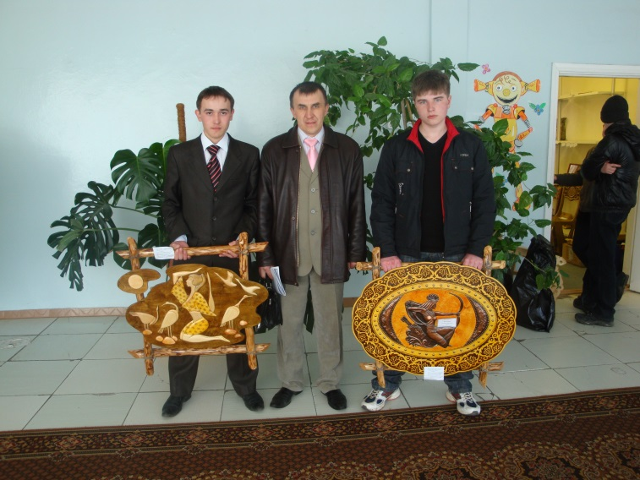
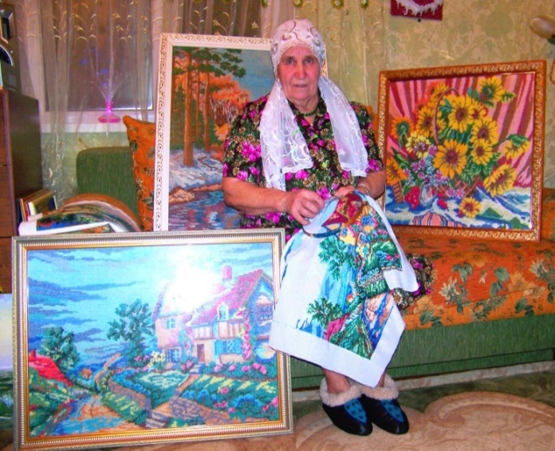

Әбиемнең күңел бизәкләре Әтием һәм укучылары үз куллары белән
эшләнгән картиналары белән
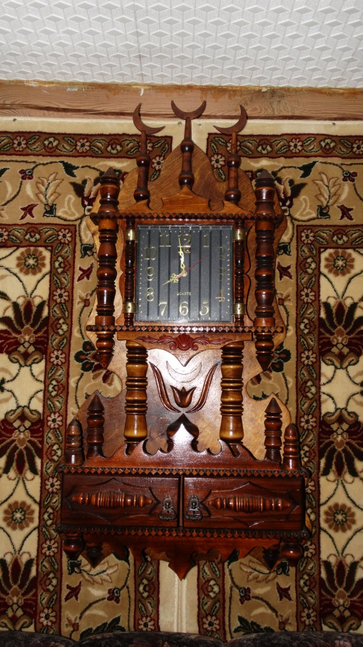
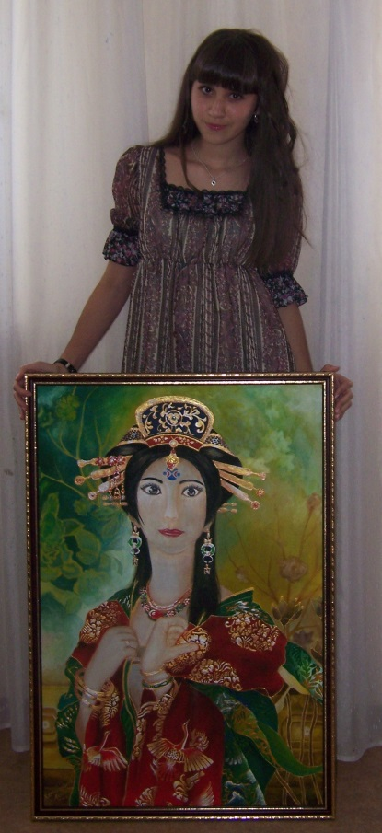

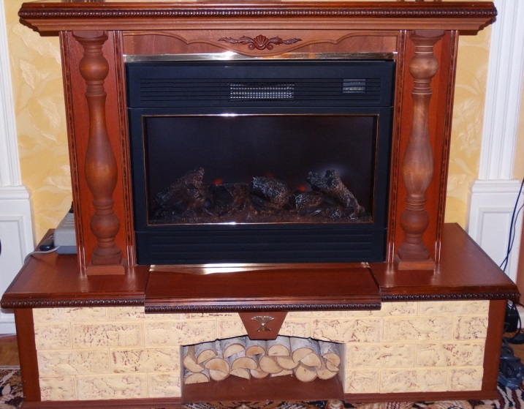

Апам Ландышның
беренче зур эше Әтием куллары тудырган гүзәллек

